苏州科技大学
电子信息与智能化实验中心

《操作系统》
课程实验报告

专业年级 | 计算机科学与技术(专转本) 2019级
班 级 | 计算机Z1912
学 号 | 19200135221
姓 名 | 胡恒宇
指导教师 | 陆卫忠
实践地点 | 教7－502
学年 / 学期 | 2021 ~2022学年第二学期

实验四 存储管理
实验项目性质 | 设计性 | 计划学时 | 2
实 验 环 境 | Linux | 实验日期 | 2022年 月 日
成绩
评语：
一、实验目的
1、了解虚拟存储技术的特点，掌握请求页式存储管理的主要页面置换算法原理。
2、掌握请求页式存储管理中页面置换算法的模拟设计方法。
3、通过随机产生页面访问序列开展有关算法的测试及性能比较。
二、实验内容
设计一个虚拟存储区和内存工作区，并使用下述方法计算访问命中率。
①先进先出的算法（FIFO）；
②最近最少少使用算法(LRR);
③最佳淘汰算法(OPT):选淘汰最不常用的页地址;
④最少访问页面算法(LFR);
⑤最近最不经常使用算法(NUR).
（其中③④为选择内容）
命中率= 1 - 页面失效次数 / 页地址流长度
三、设计原理（或方案）及相关算法
1、通过随机数产生一个指令序列，共 320 条指令。指令的地址按下述原则生成：
①50％的指令是顺序执行的；
②25％的指令是均匀分布在前地址部分；
③25％的指令是均匀分布在后地址部分。
具体的实施方法是：
- [1，319]指令地址之间随机选取一起点 m；
- 序执行一条指令，即执行地址为 m 十 1 的指令；
- 前地址［0，m 十 1］中随机选取一条指令并执行，该指令的地址为 m’；
- 序执行一条指令，其地址为 m‘＋1；
- 后地址[m’＋2，319]中随机选取一条指令并执行；
重复上述步骤①～⑤，直到执行 320 次指令。
2、将指令序列变换成为页地址流
设：①页面大小为 IK；
②用户内存容量为 4 页到 32 页；
③用户虚存容量为 32K。
在用户虚存中，按每 K 存放 10 条指令排列虚存地址，即 320 条指令在虚存中的存放方
式为：
第 0 条～第 9 条指令为第 0 页（对应虚存地址为［0，9］）；
第 10 条～第 19 条指令为第 1 页（对应虚存地址为[10，19]）；
第 310 条～第 319 条指令为第 31 页（对应虚存地址为[310，319]）。
按以上方式，用户指令可组成 32 页。
3、按实验要求计算并输出各种算法在不同内存容量下的命中率。
在本实验中,页地址流长度为 320,页面失效次数为每次访问相应指令时,该指令所对应的页不在
内存的次数。
4、随机数产生办法
关于随机数产生办法,Linux 或 UNIX 系统提供函数 srand()和 rand() 分别进行初始化和产生随机数。例如：
srand( );
语句可初始化一个随机数;
a[0]=10*rand( )/0x7fffffff * 319 +1;
a[1]=10*rand( )/0x7fffffff * a[0];
语句可用来产生 a[0] 与 a[1]中的随机数(rand()产生一个介于 0—0x7fffffff 之间的整数)。
5、相关定义
（1）数据结构
1）、页面类型
typedef struct{
int pn,pfn,counter,time;
}pl_type;
其中 pn 为页号，pfn 为面号，counter 为一个周期内访问该页面次数，time 为访问时间。
2）、页面控制结构
struct pfc_struct {
int pn, pfn;
struct pfc_struct *next;
}
typedef struct pfc_struct pfc_type;
pfc_type pfc[total_vp], *freepf_head, *busypf_head;
pfc_type *busypf_tail;
其中 pfc[total_vp]为定义用户进程虚页控制结构，
*freepf_head 为空页面头的指针，
*busypf_head 为忙页面的头指针，
*busypf_tail 为忙页面的尾指针。
（2）函数定义
1) void initialize( )：初始化函数，给每个相关的页面赋值。
2) void FIFO ( )：计算使用 FIFO（）算法时的命中率。
3) void LRU( ) ：计算使用 LRU（）算法时的命中率。
4) void OPT( ) ：计算使用 OPT（）算法时的命中率。
5) void LFU( ) ：计算使用 LFU（）算法时的命中率。
6) void NUR( ) ：计算使用 NUR（）算法时的命中率。
（3）变量定义
1） int a[total_instruction]：指令流数组。
2） int page[total_instruction]：每条指令所属页号。
3） int offset[total_instruction]：每页装入 10 条指令后取模运算页号偏移值。
4） int total_pf：用户进程的内存页面数。
5） int diseffect：页面失效次数

四、结果分析(可根据需要附加页)
编译文件：gcc -o test4__4 test4__4.c
运行：
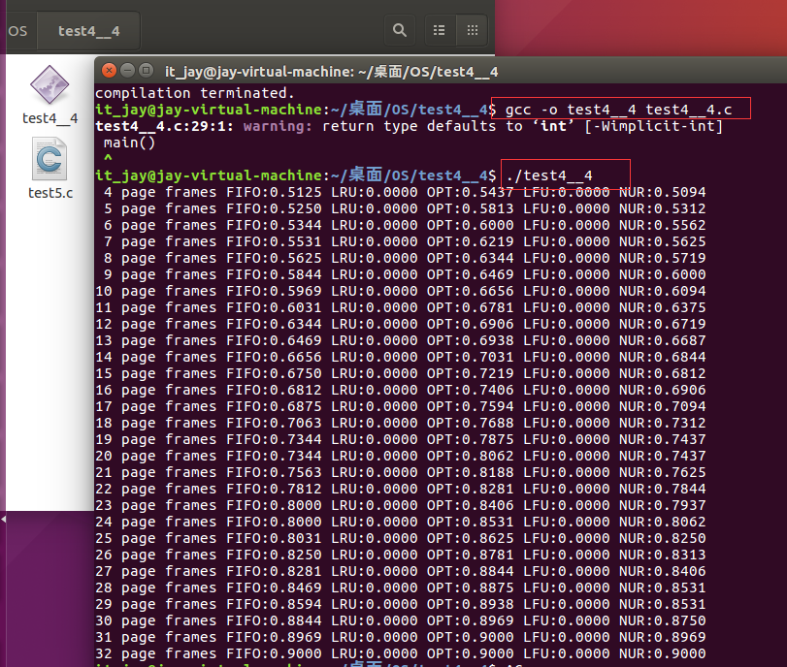

五、源程序(可根据需要附加页)
#define TRUE 1
#define FALSE 0
#define INVALID -1
#define null 0
#define total_instruction 320 /*指令流长*/
#define total_vp 32 /*虚页长*/
#define clear_period 50 /*清零周期*/
typedef struct{ /*页面结构*/
int pn,pfn,counter,time;
}pl_type;
pl_type pl[total_vp]; /*页面数组*/
struct pfc_struct{ /*页面控制结构*/
int pn,pfn;
struct pfc_struct *next;
};
typedef struct pfc_struct pfc_type;
pfc_type pfc[total_vp],*freepf_head,*busypf_head,*busypf_tail;
int diseffect,a[total_instruction];
int page[total_instruction], offset[total_instruction];
void initialize(int total_pf);
void FIFO(int total_pf);
void LRU(int total_pf);
void OPT(int total_pf);
void LFU(int total_pf);
void NUR(int total_pf);
#include <stdlib.h>
#include <stdio.h>
#include <time.h>
main()
{
int S,i;

srand( (unsigned)time( NULL ) );
/* srand(getpid()*10);*/
/*由于每次运行时进程号不同，故可用来作为初始化随机数的"种子"*/
S=(float)319*rand()/0x7fffffff+1;
for(i=0;i<total_instruction;i+=4) /*产生指令队列*/
{
a[i]=S; /*任选一指令访问点*/
a[i+1]=a[i]+1; /*顺序执行一条指令*/
a[i+2]=(float)a[i]*rand()/0x7fffffff; /*执行前地址指令 m'*/
a[i+3]=a[i+2]+1; /*执行后地址指令*/
S=(float)rand()*(318-a[i+2])/0x7fffffff+a[i+2]+2;
}
for(i=0;i<total_instruction;i++) /*将指令序列变换成页地址流*/
{
page[i]=a[i]/10;
offset[i]=a[i]%10;
}
for(i=4;i<=32;i++) /*用户内存工作区从 4 个页面到 32 个页面*/
{
printf("%2d page frames",i);
FIFO(i);
LRU(i);
OPT(i);
LFU(i);
NUR(i);
printf("\n");
}
return(0);
}
//void FIFO(total_pf) /*FIFO（First In First Out) ALOGRITHM*/
//int total_pf; /*用户进程的内存页面数*/
void FIFO(int total_pf)
//int total_pf;
{
int i;
pfc_type *p;
initialize(total_pf);
busypf_head=busypf_tail=NULL;
for (i=0;i<total_instruction;i++)
{
if (pl[page[i]].pfn==INVALID)
{diseffect+=1;
if (freepf_head==NULL)
{
p=busypf_head->next;
pl[busypf_head->pn].pfn=INVALID;
freepf_head=busypf_head;
freepf_head->next=NULL;
busypf_head=p;
}
p=freepf_head->next;
freepf_head->next=NULL;
freepf_head->pn=page[i];
pl[page[i]].pfn=freepf_head->pfn;
if (busypf_tail==NULL)
busypf_head=busypf_tail=freepf_head;
else
{
busypf_tail->next=freepf_head;
busypf_tail=freepf_head;
}
freepf_head=p;
}
}
printf(" FIFO:%6.4f",1-(float)diseffect/320);
}
void LRU(int total_pf)
//int total_pf;
{
int min,minj,i,j,present_time;
initialize(total_pf);
present_time=0;
for(i=0;i<total_instruction;i++)
{
if (pl[page[i]].pfn=INVALID)
{
diseffect++;
if (freepf_head==NULL)
{
min=0x7fffffff;
for(j=0;j<total_vp;j++)
if (min>pl[j].time && pl[j].pfn!=INVALID)
{
min=pl[j].time;
minj=j;
}
freepf_head=&pfc[pl[minj].pfn];
pl[min].pfn=INVALID;
pl[min].time=-1;
freepf_head->next=NULL;
}
pl[page[i]].pfn=freepf_head->pfn;
pl[page[i]].time=present_time;
freepf_head=freepf_head->next;
}
else
pl[page[i]].time=present_time;
present_time++;
}
printf(" LRU:%6.4f",1-(float)diseffect/320);
}
void NUR(int total_pf)
//int total_pf;
{
int i,j,dp,cont_flag,old_dp;
// pfc_type *t;
initialize(total_pf);
dp=0;
for(i=0;i<total_instruction;i++)
{
if (pl[page[i]].pfn==INVALID) /*页面失效*/
{
diseffect++;
if (freepf_head==NULL) /*无空闲页面*/
{
cont_flag=TRUE;
old_dp=dp;
while(cont_flag)
if (pl[dp].counter==0&&pl[dp].pfn!=INVALID)
cont_flag=FALSE;
else
{
dp++;
if (dp==total_vp)
dp=0;
if (dp==old_dp)
for (j=0;j<total_vp;j++)
pl[j].counter=0;
}
freepf_head=&pfc[pl[dp].pfn];
pl[dp].pfn=INVALID;
freepf_head->next=NULL;
}
pl[page[i]].pfn=freepf_head->pfn;
freepf_head=freepf_head->next;
}
else
pl[page[i]].counter=1;
if (i%clear_period==0)
for(j=0;j<total_vp;j++)
pl[j].counter=0;
}
printf(" NUR:%6.4f",1-(float)diseffect/320);
}
void OPT(int total_pf) /*OPT（Optional Replacement) ALOGRITHM*/
//int total_pf;
{
int i,j,max,maxpage,d,dist[total_vp];
pfc_type *t;
initialize(total_pf);
for(i=0;i<total_instruction;i++)
{
if (pl[page[i]].pfn==INVALID)
{
diseffect++;
if (freepf_head==NULL)
{
for(j=0;j<total_vp;j++)
if (pl[j].pfn!=INVALID)
dist[j]=0x7fffffff;
else
dist[j]=0;
d=1;
for(j=i+1;j<total_instruction;j++)
{
if (pl[page[j]].pfn!=INVALID)
dist[page[j]]=d;
d++;
}
max=-1;
for(j=0;j<total_vp;j++)
if (max<dist[j])
{
max=dist[j];
maxpage=j;
}
freepf_head=&pfc[pl[maxpage].pfn];
freepf_head->next=NULL;
pl[maxpage].pfn=INVALID;
}
pl[page[i]].pfn=freepf_head->pfn;
freepf_head=freepf_head->next;
}
}
printf(" OPT:%6.4f",1-(float)diseffect/320);
}
void LFU(int total_pf) /*LFU（leat Frequently Used) ALOGRITHM*/
//int total_pf;
{
int i,j,min,minpage;
pfc_type *t;
initialize(total_pf);
for(i=0;i<total_instruction;i++)
{
if (pl[page[i]].pfn==INVALID)
{
diseffect++;
if (freepf_head==NULL)
{
min=0x7fffffff;
for(j=0;j<total_vp;j++)
{
if (min>pl[j].counter&&pl[j].pfn!=INVALID)
{
min=pl[j].counter;
minpage=j;
}
pl[j].counter=0;
}
freepf_head=&pfc[pl[minpage].pfn];
pl[minpage].pfn=INVALID;
freepf_head=freepf_head->next;
}
else
pl[page[i]].counter++;
}
}
printf(" LFU:%6.4f",1-(float)diseffect/320);
}
void initialize(int total_pf) /*初始化相关数据结构*/
//int total_pf; /*用户进程的内存页面数*/
{
int i;
diseffect=0;
for(i=0;i<total_vp;i++)
{
pl[i].pn=i;
pl[i].pfn=INVALID; /*置页面控制结构中的页号，页面为空*/
pl[i].counter=0; /*页面控制结构中的访问次数为 0，时间为-1*/
pl[i].time=-1;
}
for(i=1;i<total_pf;i++)
{
pfc[i-1].next=&pfc[i];
pfc[i-1].pfn=i-1;
} /*建立 pfc[i-1] 和 pfc[i]之间的链接*/
pfc[total_pf-1].next=NULL;
pfc[total_pf-1].pfn=total_pf-1;
freepf_head=&pfc[0]; /*空页面队列的头指针为 pfc[0]*/
}

